Ski
Apres
Zomerfeest 2017:

weekend
Zaterdag 10 juni: Vanaf 09.00 uur tent opbouwen.
Maandag 26 juni: Opruimen van de tent vanaf 18.30 uur.
Hierbij roepen we de hulp van u als buurtbewoner in om de tent op te zetten vele handen maken licht werk: des te sneller is deze klus geklaard!

Vrijdag 16 juni: De tent is open vanaf 20:00 uur.

Het thema voor het zomerfeest is apres ski. De dresscode is dan ook niet zo moeilijk wij vragen u vriendelijk om in stijl te komen! Denk aan bijv. wintersportkleding, kerstmanpak, een Heidi of ‘der Rudi’ (lederhosen, een tiroler hoedje) alles en iedereen is van harte welkom!

Zaterdag 17 juni: De dag start met kinderspelen om 10.00 uur, vanaf 12.00 uur staat de brunch klaar. Vanaf 14.00 uur gaan we sportieve strijd aan met volleyballen. In
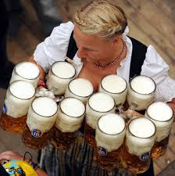
de tent is er gelegenheid tot klaverjassen vanaf 13.30 uur. De tent sluit even tussen 18.00 – 20.00 uur waarna we verder gaan met een avond fantastische (live) muziek. Live optreden van The Moonshine Ramblers waarbij DJ JOS de avond passend rond zal maken. Entree bedraagt ’s avond € 5,- voor leden, niet-leden betalen € 7,50.

Zondag 18 juni: Om 13.00 uur de fietstocht met aansluitend BBQ. Het feestprogramma wordt afgesloten rond 20.00 uur de tent sluit om 21.00 uur. Voor de BBQ is het noodzakelijk dat u zich vooraf opgeeft. Geen opgave betekent geen BBQ!

Aanmelden kan via onderstaande knipstrook ingevuld in te leveren bij Christa Bramsen (Steenwijkerweg) of een mail te sturen naar: info@wittepaardenbaars.nl. Vermeld duidelijk naam, het aantal volwassen en/of kinderen. De BBQ producten worden bij Slagerij Bouma besteld. De kosten voor de BBQ bedragen € 5,- p/volwassene en € 3,- p/kind. Aanmelden kan tot uiterlijk 11 juni!

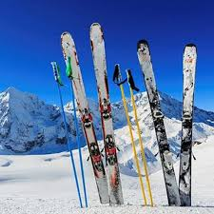
Ik meld me aan voor de BBQ op 18 juni a.s.!

Naam: …………………….………….………….
Aantal volwassen (en) à € 5 p.p.: ..………...
Aantal kind (eren) à € 3 p.p.: ……………….
JETZT GEHT LOS!

Deze strook inleveren of aanmelden via: info@wittepaardenbaars.nl, vóór 11 juni aanstaande.

